HLASIVKY AKO ZDROJ ZVUKU. UCHO AKO PRIJÍMAČ ZVUKU.

Ľudia si vymieňajú informácie najčastejšie tak, že spolu hovoria. Rozhovor a spev sú základné spôsoby komunikácie medzi ľuďmi. Zdrojom ľudského hlasu sú hlasivky.
Hlasivky sú dva väzivové prúžky s dĺžkou od 12 mm do 18 mm. Nachádzajú sa v dolnej časti hrdla, v hrtane. Ľudský hlas vzniká prerušovaním vydychovaného vzduchu chvejúcimi sa hlasivkami. Výška hlasu (tónu) sa mení podľa napnutia hlasiviek a šírky štrbiny medzi nimi. Človek kontroluje výšku svojho hlasu sluchom a podľa potreby ju reguluje. Rovnako reguluje ak jeho hlasitosť. Táto je podmienená množstvom vydychovaného vzduchu.
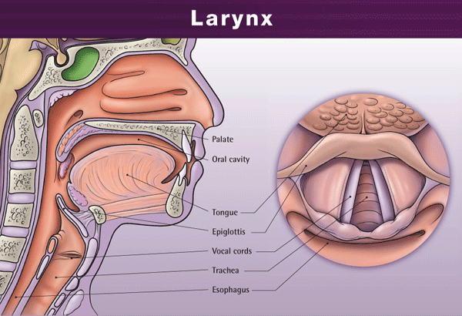
Utváranie hlások a tónov (artikuláciu) ovplyvňuje predovšetkým poloha jazyka vzhľadom na zuby, poloha pier a tvar ústnej dutiny. Každý človek má svoj charakteristický hlas. Je to spôsobené najmä dĺžkou hlasiviek, ale aj formou hrtanovej, ústnej a nosovej dutiny.
Ľudskú reč tvoria zvuky s frekvenciami v rozpätí približne od 500 Hz do 1 600 Hz. Pri speve je interval frekvencií širší.
Rozruch vyvolaný vo vzduchu hlasivkami alebo iným zdrojom zvuku sa šíri vo voľnom priestore vzduchom na všetky strany. Po dopade na ucho vyvolá v ľudskom mozgu sluchový vnem. Schopnosť vnímať a rozlišovať zvuky nie je u rôznych ľudí rovnaká a môže sa meniť. Závisí napríklad od veku. Starší ľudia prestávajú postupne vnímať najmä vysoké tóny. – Niektorí ľudia majú schopnosť absolútne rozlišovať tóny, majú absolútny sluch. Pri počutí zloženého akordu, zahraného napr. ma klavíri, sú schopní povedať, ktoré klávesy klavíra boli stlačené. Znamená to, ľudské ucho je uspôsobené rozkladať zložený zvuk ma jednoduchšie zložky.
Stavba ľudského ucha vnímanie zvuku: Ušnica zachytáva kmitanie vzduchu a zvukovodom ho usmerňuje k bubienku, ktorý sa nárazmi vzduchu (malými zmenami tlaku vzduchu) rozkmitá. Bubienok oddeľuje vonkajšie ucho od stredného ucha. Stredné ucho tvorí bubienková dutina s tromi sluchovými kostičkami. Kládivko sa dotýka bubienka, strmienok sa dotýka oválneho okienka. Medzi kladivko a strmienok je vklinené nákovka. Sluchové kostičky slúžia ako „mikrofón“. Pomocou nich sa kmitanie bubienka prenáša na vnútorné ucho. Sluchovou (Eustachovou ) trubicou je stredné ucho spojené s nosohltanom. Ňou sa vyrovnávajú malé tlakové rozdiely medzi bubienkovou dutinou a vonkajším vzduchom.
Oválne okienko oddeľuje stredné ucho od vnútorného ucha. Vo vnútornom uchu sa nachádza vlastný sluchový orgán (slimák) a v ňom zmyslový epitel (tzv. Cortiho orgán), v ktorom sa vetví sluchový nerv. (Epitel je základný druh tkaniva zloženého z buniek priradených tesne k sebe.) Chvenie oválneho okienka sa prenáša na kvapalinu v slimáku, ktorá sa rozkmitá. Podráždenie sluchového nervu sa prenáša do mozgového centra, kde sa zaznamenáva ako sluchový vnem.
Podobným spôsobom ako človek tvoria a prijímajú zvuky aj niektoré živočíchy, najmä cicavce.
Úlohy:
- Pokús sa vysvetliť, ako vzniká „silný“ hlas (hlasitý hovor) a ako šepot (tichý hovor).
- Vyslovuj postupne hlásky : a, o, i, u, b, p, s, t, r. Všímaj si polohu jazyka a pier pri ich vyslovovaní.
- Vieš, prečo si ľudia, ktorí slabšie počujú, prikladajú k uchu ruku?

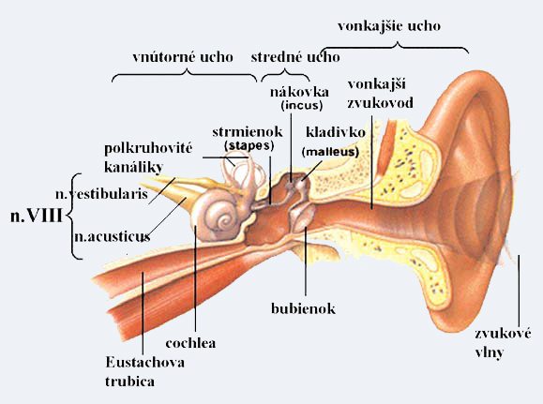

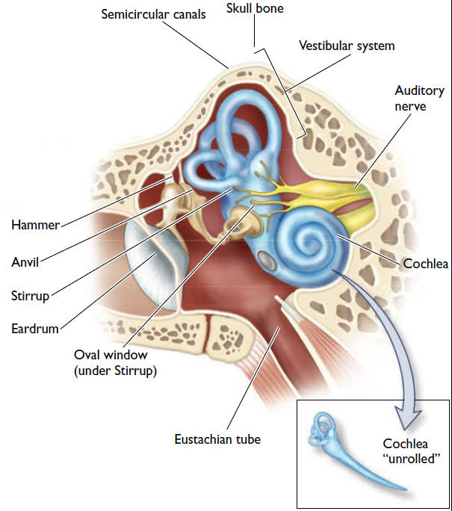
https://www.youtube.com/watch?v=P-mTd0LaaP4
https://www.youtube.com/watch?v=ev9XzKG2mxU

